Resolución del Pleno del Instituto de Transparencia, Acceso a la Información Pública y Protección de Datos Personales del Estado de México y Municipios, con domicilio en Metepec, Estado de México, de fecha doce de septiembre de dos mil dieciocho.
Visto el expediente relativo al recurso de revisión 02839/INFOEM/IP/RR/2018, interpuesto por Xxxxxxx Xxxxxx Xxxx, en lo sucesivo el recurrente en contra de la respuesta a su solicitud de información con número de folio 00187/CAEM/IP/2018, por parte de la Comisión del Agua del Estado de México, en lo sucesivo el Sujeto Obligado; se procede a dictar la presente resolución, con base en los siguientes:
- A N T E C E D E N T E S:
1. Solicitud de acceso a la información. Con fecha cinco de julio de dos mil dieciocho, la parte recurrente formuló solicitud de acceso a información pública al Sujeto Obligado a través del Sistema de Acceso a la Información Mexiquense, en adelante SAIMEX, requiriéndole lo siguiente:
“solicito de la manera mas atenta, se me informe si el pozo de agua potable ubicado en el predio con domicilio en Durango No. 137 ( lado poniente del fraccionamiento ) en el fraccionamiento Valle Ceylan continua suministrando agua potable al fraccionamiento y/o a otras comunidades aledañas, y si ya no esta en funcionamiento, se me informe en que fecha dejo de funcionar . Para mayor información, el predio donde se encuentra el pozo de agua potable colinda con el Kinder " Silvina Jardon" asi como con la primaria "Nicolas Bravo " y existia un tanque de agua elevado.” (sic)
Modalidad elegida para la entrega de la información: a través del SAIMEX.
2. Respuesta. Con fecha dos de agosto de dos mil dieciocho el Sujeto Obligado envió su respuesta a la solicitud de acceso a la información a través del SAIMEX, la cual versa como sigue:
“Con fundamento en los artículos 2, fracciones III, VII; 4; 15; 24 fracciones XI y XXIV de la Ley de Transparencia y Acceso a la Información Pública del Estado de México y Municipios, y en cumplimiento a lo establecido en el artículo 53 fracción I, II, III y V y 58, le informo que su petición formulada en la Unidad de Transparencia de la Comisión del Agua del Estado de México vía electrónica se ha registrado con el número de folio 00187/CAEM/IP/2017. Atendiendo lo indicado en los artículos 12, 53, Fracción II, V, VI, y Art 163 de la citada Ley, hago de su conocimiento que: (…) Los sujetos obligados sólo proporcionarán la información pública que se les requiera y que obre en sus archivos y en el estado en que ésta se encuentre. La obligación de proporcionar información no comprende el procesamiento de la misma, ni el presentarla conforme al interés del solicitante; no estarán obligados a generarla, resumirla, efectuar cálculos o practicar investigaciones. Por lo anterior y en virtud de que se realizó una búsqueda exhaustiva en los archivos de este sujeto obligado y derivado del análisis al anexo 1, no se cuenta con información alguna al respecto, con fundamento en los artículos 17 y 18 de la Ley del Agua para el Estado de México y Municipios, 13, 14, 15 y 16 del Reglamento de la Ley del Agua del Estado de México, y en base al artículo 167 de la Ley de Transparencia y Acceso a la Información Pública del Estado de México y Municipios, y por ser competencia municipal le sugerimos que dirija su petición al OPDM de Tlalnepantla, número telefónico 5-2321-0840 Sin otro particular, con el presente escrito se tiene por atendida la solicitud de información SAIMEX, con número de folio 000187/CAEM/IP/2017. Sin más por el momento, reciba un cordial saludo.” (sic)
Anexos. El Sujeto Obligado agregó a su respuesta el archivo “Respuesta-187-CAEM-IP-2018.pdf”, mismo que consiste en el oficio 50000/001411/2018 emitido por el Director General de Operaciones y Atención a Emergencias del Sujeto Obligado, en el que de manera general respecto de la solicitud de información informó que podía dirigir su petición al OPDM Tlalnepantla.
3. Interposición del recurso de revisión. Inconforme el solicitante con la respuesta del Sujeto Obligado interpuso recurso de revisión a través del SAIMEX en fecha nueve de agosto de dos mil dieciocho, a través del cual expresó lo siguiente:
a) Acto impugnado.
“Solicitud de informacion 00187/CAEM/IP/2018 , " Solicito de la manera mas atenta, se me informe si el pozo de agua potable ubicado en el predio con domicilio en Durango No. 137 ( lado poniente del fraccionamiento ) en el fraccionamiento Valle Ceylan , continua suministrando agua potable al fraccionamiento y/o a otras comunidades aledañas, y si ya no esta en funcionamiento, se me informe en que fecha dejo de funcionar. Para mayor informacion , el predio donde se encuentra el pozo de agua potable colinda con el Kinder " Silvina Jardon" asi como con la primaria " Nicolas Bravo" y existia un tanque de agua elevado.” (sic)
b) Motivos de inconformidad.
“Anexo escrito y copia de documentos que soportan la razon del porque considero que la Comision del Agua del Estado de Mexico, es la dependencia que debe contar con la informacion solicitada.” (sic)
Anexos. El recurrente agregó a su recurso el archivo “RECURSO DE REVISION.pdf” el cual contiene las consideraciones por las cuales el recurrente explica que el Sujeto Obligado es la dependencia que debe proporcionar la información solicitada, que se representan a continuación:
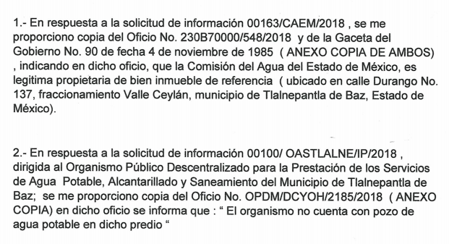
Por lo que en el mismo archivo se encuentra el oficio 230B70000/548/2018 emitido por el Director General de Asuntos Jurídicos de la CAEM; en el cual, en respuesta a una solicitud de información diversa en la se requirió el documento que acredite que la CAEM es propietario del inmueble ubicado en calle Durango No. 137, Fraccionamiento Valle Ceylan, Municipio de Tlalnepantla de Baz y su uso actual; se entregó copia de la Gaceta de Gobierno No. 90.
Asimismo se encuentra el oficio OPDM/DCYOH/2185/2018 emitido por el Director de Construcción y Operación Hidráulica del OPDM de Tlalnepantla de Baz; en el que de igual manera, en respuesta a una solicitud de información diversa indica que no cuenta con un pozo ubicado en la calle Durango No. 137.
4. Turno. De conformidad con el artículo 185, fracción I de la Ley de Transparencia y Acceso a la Información Pública del Estado de México y Municipios, el recurso de revisión número 02839/INFOEM/IP/RR/2018 fue turnado al Comisionado ponente, a efecto de que analizara sobre su admisión o su desechamiento.
5. Admisión del recurso de revisión: En fecha quince de agosto de dos mil dieciocho, el Comisionado ponente, admitió a trámite el recurso de revisión que ahora se resuelve, dando un plazo máximo de siete días hábiles para que las partes manifestaran lo que a su derecho resultara conveniente, ofrecieran pruebas, formularan alegatos y el Sujeto Obligado presentara su informe justificado.
6. Manifestaciones: De las constancias que integran el expediente en que se actúa se advierte que las partes no hicieron valer manifestación alguna, ni presentaron pruebas en el plazo establecido para tal efecto, por lo que se tiene por precluido su derecho en tal sentido.
7. Cierre de instrucción. En fecha cinco de septiembre de dos mil dieciocho el Comisionado ponente determinó el cierre de instrucción en términos de la fracción VI del artículo 185 de la Ley de Transparencia y Acceso a la Información Pública del Estado de México y Municipios.
- C O N S I D E R A N D O:
Primero. Competencia. El Instituto de Transparencia, Acceso a la Información Pública y Protección de Datos Personales del Estado de México y Municipios, es competente para conocer y resolver el presente recurso de revisión interpuesto por la parte recurrente, conforme a lo dispuesto en los artículos 6, apartado A de la Constitución Política de los Estados Unidos Mexicanos; 5, párrafos vigésimo, vigésimo primero y vigésimo segundo, fracciones IV y V de la Constitución Política del Estado Libre y Soberano de México; 1, 2, fracción II; 13, 29, 36, fracciones I y II; 176, 178, 179, 181 párrafo tercero y 185 de la Ley Transparencia y Acceso a la Información Pública del Estado de México y Municipios; 9, fracciones I y XXIV y 11 del Reglamento Interior del Instituto de Transparencia, Acceso a la Información Pública y Protección de Datos Personales del Estado de México y Municipios.
Segundo. Oportunidad y Procedibilidad del Recurso de Revisión. De conformidad con los requisitos de oportunidad y procedibilidad que deben reunir los recursos de revisión interpuestos, previstos en los artículos 178 y 180 de la Ley de Transparencia y Acceso a la Información Pública del Estado de México y Municipios; en la especie se advierte que el presente medio de impugnación fue interpuesto dentro del plazo de quince días previsto en el primero de los dispositivos referidos, toda vez que el Sujeto Obligado emitió su respuesta a la solicitud planteada por el solicitante en fecha dos de agosto de año dos mil dieciocho y el recurrente presentó recurso de revisión el nueve del mismo mes y año, esto es al quinto día hábil siguiente de aquel en que tuvo conocimiento de la respuesta impugnada; evidenciándose que la interposición del recurso se encuentra dentro de los márgenes temporales previstos en el citado precepto legal.
Así también, por cuanto hace a la procedibilidad del recurso de revisión una vez realizado el análisis del formato de interposición del recurso, se colige la acreditación plena de todos y cada uno de los elementos formales exigidos por el artículo 180 de la Ley de Transparencia y Acceso a la Información Pública del Estado de México y Municipios, en atención a que fue presentado mediante el formato visible en EL SAIMEX.
Por otra parte, se advierte que resulta procedente la interposición del recurso, según lo aducido por la recurrente en sus motivos de inconformidad, de acuerdo al artículo 179, fracciones I y IV del ordenamiento legal citado, que a la letra dice:
“Artículo 179. El recurso de revisión es un medio de protección que la Ley otorga a los particulares, para hacer valer su derecho de acceso a la información pública, y procederá en contra de las siguientes causas:
I. La negativa a la información solicitada;
(…)
IV. La declaración de incompetencia por el sujeto obligado;…”
Lo anterior es así ya que en respuesta el Sujeto Obligado indicó formular la solicitud de información a un Sujeto Obligado diverso, sobre lo cual el recurrente manifiesta su inconformidad en razón de dos respuestas a solicitudes de información diversas para demostrar que el Sujeto Obligado es quien debe proporcionar la información de su interés.
Tercero. Materia de la revisión. Como consecuencia de la revisión hecha a las constancias que obran en el expediente electrónico, es que se advirtió que el tema sobre el cual ha de pronunciarse este Instituto versará sobre si la respuesta que fuera otorgada por el Sujeto Obligado, es correcta y suficiente para tener por atendida la solicitud de acceso a la información.
Cuarto. Estudio de fondo. Del análisis de la solicitud de información motivo del recurso de revisión que ahora se resuelve se advierte que el particular requirió a la Comisión del Agua del Estado de México le informara si el pozo de agua potable ubicado en el predio con domicilio en Durango No. 137 en el Fraccionamiento Valle Ceylan, continua suministrando agua potable al fraccionamiento y/o otras comunidades aledañas y para el caso de haber dejado de funcionar la fecha en que ello ocurrió.
Por su parte, el Sujeto Obligado a través del Director General de Operaciones y Atención a Emergencias, indicó que la solicitud de información podía ser dirigida al OPDM de Tlalnepantla.
Derivado de dicha respuesta el recurrente se duele manifestando que existen razones por las cuales considera que la CAEM debe conocer la información que es de su interés, derivado de que en respuesta a solicitudes de información diversas a la actual, se le entregó por parte del Director General de Asuntos Jurídicos de la CAEM copia de la Gaceta de Gobierno que evidencia a dicho Sujeto Obligado como el propietario del inmueble donde se localiza el pozo que refiere en su solicitud; asimismo el Director de Construcción y Operación Hidráulica del OPDM de Tlalnepantla manifestó que dicho Organismo no cuenta con pozo alguno en el predio referido por el particular ahora recurrente.
En tal contexto, del análisis de las constancias que integran el expediente en que se actúa así como de la materia sobre la que versa la solicitud de acceso a la información pública, se advierte que los motivos de inconformidad devienen fundados y suficientes para revocar la respuesta del Sujeto Obligado en razón de las consideraciones de derecho que se exponen a continuación.
Es importante iniciar resaltando que si bien el Sujeto Obligado en la respuesta que realizó a la solicitud de acceso a la información, negó contar con la documentación solicitada, refiriendo incluso a un Sujeto Obligado diverso como el competente para dar atención a la misma, situación que es posible efectuar por los Sujetos Obligados de acuerdo con el artículo 167 de la Ley de Transparencia y Acceso a la Información Pública del Estado de México y Municipios, lo cierto es que se estima que ello no se efectuó conforme a lo preceptuado, para lo cual conviene citar el contenido de dicho artículo, a saber:
“Artículo 167. Cuando las unidades de transparencia determinen la notoria incompetencia por parte de los sujetos obligados, dentro del ámbito de aplicación, para atender la solicitud de acceso a la información, deberán comunicarlo al solicitante, dentro de los tres días hábiles posteriores a la recepción de la solicitud y, en su caso orientar al solicitante, el o los sujetos obligados competentes…”
Del elemento normativo citado podemos colegir que efectivamente es posible que los Sujetos Obligados determinen la incompetencia para atender las solicitudes de información que les sean formuladas; sin embargo, para realizar ello la incompetencia debe ser notoria y es necesario que lo comuniquen al solicitante dentro de los tres días hábiles siguientes a aquél en que se reciba la solicitud de información; lo cual en el presente caso no se efectuó, pues no se demostró de manera fehaciente la notoria incompetencia, ni tampoco se declinó la misma dentro del plazo indicado, ya que la respuesta se notificó hasta el quintó día hábil después de ingresada la solicitud.
Ahora bien, ante las manifestaciones hechas valer por el recurrente en el momento de presentar su recurso de revisión, es que este Órgano Garante estima que la incompetencia aludida por el Sujeto Obligado sobre la información materia de la solicitud, no cobra sentido, sino por lo contrario se estima que hace falta turnar la solicitud de información a todas y cada una de las áreas dentro del Sujeto Obligado que en razón de sus atribuciones, competencias o funciones pudieran tener la información a la que desea acceder el ahora recurrente.
Para argumentar lo anterior conviene iniciar subrayando que derivado de la respuesta a solicitudes de información distintas a la actual, al particular se le entregó copia de la Gaceta de Gobierno de fecha cuatro de noviembre de 1985; de la que se desprende, conforme al artículo segundo del Decreto Número 21 ahí inmerso, que se autorizó al Ayuntamiento de Tlalnepantla de Baz a donar a título gratuito, el inmueble referido por el particular en su solicitud, en favor de la Comisión Estatal de Agua, refiriendo que dicha Comisión lo destinaría a la perforación de un pozo de agua potable para abastecer a diferentes poblados del Municipio de Tlalnepantla de Baz, tal y como se observa de la siguiente imagen:
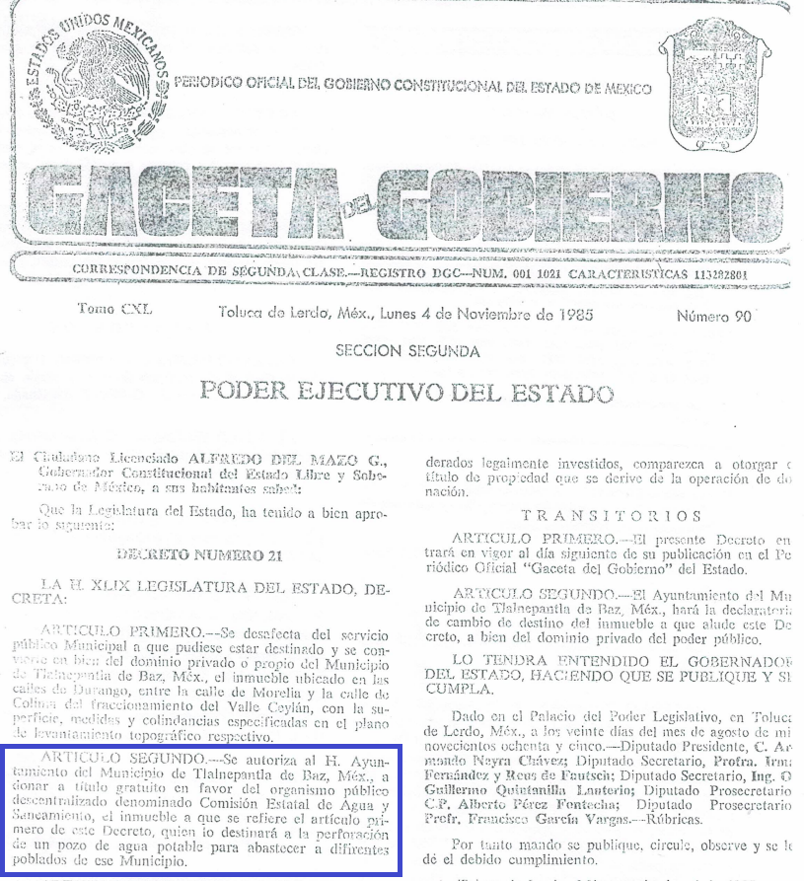
Incluso la entrega de dicha Gaceta de Gobierno al recurrente se hizo por parte del Director General de Asuntos Jurídicos de la CAEM, para hacer constar que la Comisión del Agua del Estado de México es la legítima propietaria del inmueble ubicado en la Durango No. 137, fraccionamiento Valle Ceylan, lo cual se manifestó mediante oficio de fecha 22 de junio del 2018, como se observa de la siguiente imagen, que se inserta para una mejor compresión del asunto:
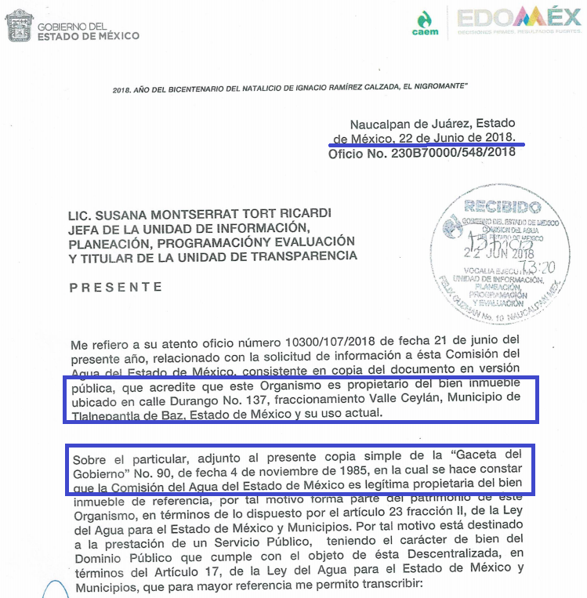
(…)
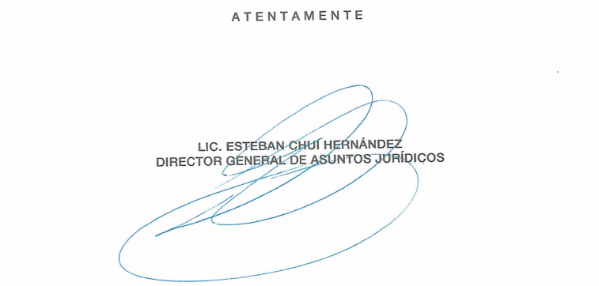
Lo anterior evidencia, que hasta hace poco más de dos meses, la CAEM asumió a través de su Director General de Asuntos Jurídicos, ser la propietaria del inmueble referido en la solicitud de información y por ende con la entrega de la Gaceta de Gobierno antes representada, también asumió implícitamente la competencia para conocer sobre el pozo de agua potable, cuya perforación fue el propósito de que el inmueble citado le haya sido donado y ahora sea de su propiedad.
Por lo que resulta inconsistente que ahora cuando el recurrente requiere información más específica sobre el pozo del inmueble en mención, la información haya sido negada por el Director General de Operaciones y Atención a Emergencias, con la referencia de dirigir la solicitud al OPDM de Tlalnepantla.
Orientación que no puede considerarse viable, en razón de que en primer lugar, –se insiste- la CAEM ha asumido ser la propietaria del inmueble donde se localiza el pozo y en segundo término el mismo ODPM de Tlalnepantla se ha pronunciado en el sentido de no contar con pozo alguno en el inmueble indicado por el solicitante, ello a través de su Director de Construcción y Operación Hidráulica y en fecha seis de julio de dos mil dieciocho.
En ese sentido, la secuencia de esos hechos llevan a concluir que es la CAEM quien debe conocer la información en relación al pozo que se ubica en el inmueble cuya propiedad fue reconocida recientemente y negada por quien fue sugerido como la autoridad a la que debe dirigirse la presente solicitud.
Por lo anterior, se estima que el Sujeto Obligado debe realizar una búsqueda exhaustiva y razonable de la información requerida; en armonía con el principio de máxima publicidad de la información, que implica que por regla general toda la información con el carácter de pública, esto es, aquella que es generada, administrada, o se encuentre en posesión de los Sujetos Obligados derivado del ejercicio de su distintas facultades, competencias y atribuciones, debe ser accesible a cualquier persona; aunado a la obligación que existe de entregar la información de dicha naturaleza que obre en sus archivos, cuando les sea solicitada tal y como se plasma en los artículos 4, segundo párrafo y 12, segundo párrafo de la Ley de Transparencia y Acceso a la Información Pública del Estado de México y Municipios, que se leen como sigue:
“Artículo 4. (…)
Toda la información generada, obtenida, adquirida, transformada, administrada o en posesión de los sujetos obligados es pública y accesible de manera permanente a cualquier persona, en los términos y condiciones que se establezcan en los tratados internacionales de los que el Estado mexicano sea parte, en la Ley General, la presente Ley y demás disposiciones de la materia, privilegiando el principio de máxima publicidad de la información. Solo podrá ser clasificada excepcionalmente como reservada temporalmente por razones de interés público, en los términos de las causas legítimas y estrictamente necesarias previstas por esta Ley.”
“Artículo 12. (…)
Los sujetos obligados sólo proporcionarán la información pública que se les requiera y que obre en sus archivos y en el estado en que ésta se encuentre. La obligación de proporcionar información no comprende el procesamiento de la misma, ni el presentarla conforme al interés del solicitante; no estarán obligados a generarla, resumirla, efectuar cálculos o practicar investigaciones.”
Pues se advierte que la deficiencia en la atención de la solicitud, pudo haber radicado también en el trámite interno que se le dio a la solicitud de información para lograr su atención, lo anterior se estima así en razón de que no debe perderse de vista de conformidad a los artículos 50 y 51 de la Ley de Transparencia vigente en la Entidad, los Sujetos Obligados cuentan con un área responsable para la atención de las solicitudes de información denominada Unidad de Transparencia siendo parte de sus atribuciones tramitar internamente las solicitudes de información con efectividad para dar atención a las mismas, de ahí que en el artículo 53, fracción II de la misma Ley en consulta se indique claramente que son parte de sus funciones recibir, tramitar y dar respuesta a las solicitudes de acceso a la información.
Aunado a ello, según lo señala el artículo 59 de la Ley en análisis, corresponde a los servidores públicos habilitados entre otras cosas, localizar la información que le solicite la Unidad de Transparencia.
Así, dichas facultades implican a su vez, dar cumplimiento a lo que señala el artículo 162 de la Ley de Transparencia de esta Entidad que literalmente refiere:
“Artículo 162. Las unidades de transparencia deberán garantizar que las solicitudes se turnen a todas las Áreas competentes que cuenten con la información o deban tenerla de acuerdo a sus facultades, competencias y funciones, con el objeto de que realicen una búsqueda exhaustiva y razonable de la información solicitada.”
Dispositivo normativo del que se desprende que con el fin de garantizar la atención al derecho de acceso a la información pública, es necesario que los Sujetos Obligados turnen la solicitud de información a todas sus áreas competentes que cuenten con la información o que deban tenerla en razón de sus competencias, facultades y funciones.
Sin embargo, todo lo anterior no se advierte que haya sido tomado en consideración por parte de su Unidad de Transparencia pues del detalle del seguimiento a la solicitud de información que nos ocupa, según el expediente electrónico generado en el SAIMEX, se puede advertir que únicamente turnó la solicitud al Director General de Operaciones y Atención a Emergencias y al Director General de Asuntos Jurídicos y por ende son los únicos servidores públicos habilitados que se manifestaron respecto de la solicitud; pero incluso, de ellos el único que da respuesta a la solicitud es el primero de los mencionados ya que el segundo se limitó a indicar que la solicitud no era de su competencia; tal y como se desprende de la siguiente imagen:
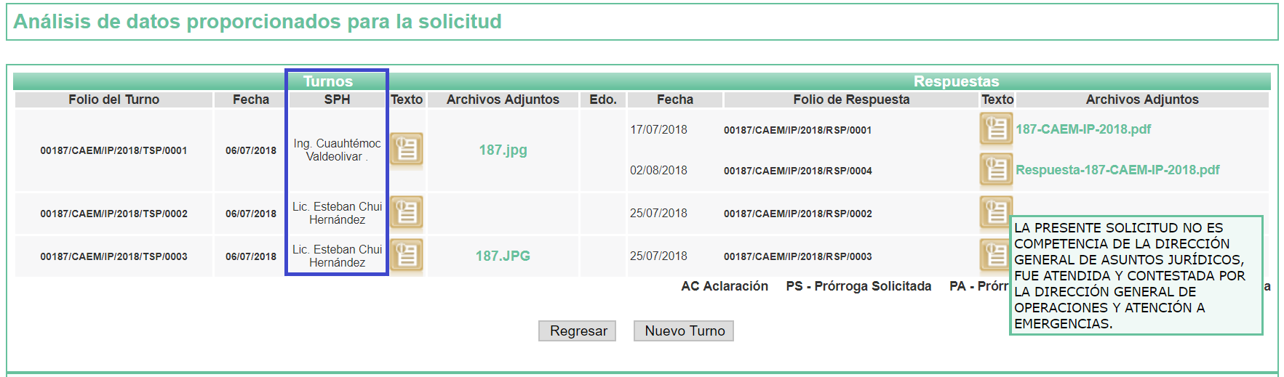
En ese sentido, es evidente que la búsqueda de la información de interés del particular, se limitó a los archivos de una sola de sus áreas; sin embargo, se debió de haber turnado la solicitud de información a todas las áreas que en razón de sus facultades pudieran tener en sus archivos la documentación, como es el caso de manera enunciativa mas no limitativa del Vocal Ejecutivo, de la Dirección General de Programa Hidráulico y la Dirección General de Infraestructura Hidráulica, derivado de las facultades que tienen encomendadas que pudieran tener relación con conocer si el pozo ubicado en el inmueble precisado por el solicitante, suministra de agua potable al Fraccionamiento Valle Ceylan y/o comunidades aledañas; lo anterior conforme al Reglamento Interior de la Comisión del Agua del Estado México, en su parte conducente que enseguida se cita:
“Artículo 12.-Corresponde al Vocal Ejecutivo, además de las señaladas en la Ley y en otros ordenamientos aplicables, el ejercicio de las siguientes atribuciones:
(…)
VII. Vigilar el suministro de agua potable en bloque a los Municipios, Organismos Operadores, núcleos de población, fraccionamientos, comunidades y particulares que la requieran, previa firma del contrato o convenio respectivo…
X. Administrar las aguas de jurisdicción estatal, conforme a las instrucciones del Consejo y en términos de la legislación en la materia…”
“Artículo 16.- Corresponde a la Dirección General del Programa Hidráulico:
(…)
V. Coadyuvar en la administración de las aguas de jurisdicción estatal.
VIII. Proponer al Vocal Ejecutivo, lineamientos, normas, políticas, criterios y procedimientos de carácter técnico, que permitan el mejoramiento de los servicios de agua potable, desinfección, conexión, conducción, cloración, drenaje, alcantarillado, saneamiento, tratamiento y reuso de aguas tratadas, así como la disposición final de sus productos resultantes.
X. Ampliar y optimizar en el ámbito de su competencia, los sistemas de agua destinados a consumo humano, industrial y de servicios; de desinfección, drenaje, alcantarillado, saneamiento, tratamiento y reuso de aguas tratadas.
XII. Vigilar que las acciones y proyectos hidráulicos se ejecuten con base en el programa hidráulico anual y en los plazos establecidos en los contratos respectivos…”
“Artículo 18.- Corresponde a la Dirección General de Infraestructura Hidráulica:
I. Planear, ejecutar y evaluar las acciones relacionadas con la prestación de servicios de infraestructura hidráulica…”
Más aún si consideramos que de acuerdo con el Manual General de Organización de la Comisión de Agua del Estado de México; la Subdirección de Proyectos, dependiente de la Dirección General de Programa Hidráulico, tiene como objetivo supervisar y aprobar los proyectos de los sistemas de agua potable, drenaje, tratamiento de aguas residuales, así como los de carácter eléctrico y mecánico de pozos y de estructuras de obra necesarios para la construcción, rehabilitación, modernización o ampliación de las obras hidráulicas en el Estado a cargo de la Comisión, ayuntamientos u organismos operadores; de igual manera es parte del objetivo del Departamento de Electromecánica, dependiente de la misma Dirección antes señalada, programar, coordinar, realizar y supervisar los proyectos eléctricos y mecánicos de pozos.
Sin que lo anterior implique que las dependencias a las que inicialmente se les turnó la solicitud de información no sean o no puedan dar contestación a la misma, pues según el Manual General de Organización del Sujeto Obligado, por ejemplo la Dirección General de Operaciones y Atención a Emergencias, cuenta con diversas áreas, varias de ellas relacionadas en específico con los pozos, tales como la Subdirección de Mantenimiento quien derivado de la función que tiene establecida relativa a supervisar que se realice la rehabilitación de pozos, es posible que deba conocer si el pozo indicado por el solicitante suministra agua al Fraccionamiento multicitado; y por otro lado el Departamento de Rehabilitación de Pozos y Apoyo con Camiones Cisterna, el cual de ser el caso que el pozo de interés del particular ya no esté en funcionamiento, podría tener en sus archivos información de la que se pueda desprender ello, ya que al mismo le toca, realizar el diagnóstico para la rehabilitación de los pozos a cargo de la Comisión, realizando el registro de las acciones inherentes a ello.
Ante tales circunstancias, resulta procedente ordenar una nueva búsqueda exhaustiva y razonable de la información materia de la solicitud en términos de lo establecido por el artículo 162 de la Ley de Transparencia y Acceso a la Información Pública del Estado de México y Municipios, ya de las atribuciones que de manera enunciativa mas no limitativa se ha hecho mención de diversas de las áreas de las Direcciones del Sujeto Obligado, se considera que es posible que se entregue el documento donde conste a que fraccionamiento y/o comunidades suministra de agua potable el pozo ubicado en la calle Durango No. 137 en el Fraccionamiento Valle Ceylan al día en que fue formulada la solicitud; esto es, al cinco de julio de dos mil dieciocho; o en su caso la fecha en que haya dejado de funcionar el pozo citado.
Sin que obste a lo anterior, no pasa desapercibido lo establecido en el artículo tercero del decreto 21 por el cual se determinó la donación del inmueble en el que se ubica el pozo materia de la solicitud, publicado en el Gaceta de Gobierno, del sentido siguiente:
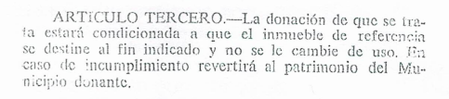
De dicho artículo, se puede advertir que la donación del inmueble estaría condicionada a que el inmueble se destinara al fin indicado y no se le cambiara de uso, pues de lo contrario se revertiría al patrimonio del municipio donante; lo cual pudiera interpretarse en el sentido de que es posible que no se haya cumplido con el objeto del inmueble donado; es decir, la perforación del pozo y que por tanto el inmueble no sea propiedad del Sujeto Obligado, empero lo cierto es que se presume que ello no ha acontecido así, puesto que se subraya que la CAEM asumió en un acto diverso ser propietaria del inmueble de referencia hace poco más de dos meses al día de la fecha y la donación ocurrió en el año 1985.
Así, con fundamento en lo prescrito en los artículos 5 párrafos vigésimo, vigésimo primero y vigésimo segundo de la Constitución Política del Estado Libre y Soberano de México; 2, fracción II; 29, 36 fracciones I y II; 176, 178, 179 fracciones V, 181 y 185 de la Ley de Transparencia y Acceso a la Información Pública del Estado de México y Municipios, este Pleno:
- R E S U E L V E:
Primero. Son fundados los motivos de inconformidad aducidos por el recurrente, en términos de los argumentos de derecho señalados en el Considerando Cuarto, por ende se REVOCA la respuesta otorgada por el Sujeto Obligado.
Segundo. Se ORDENA al Sujeto Obligado a que en términos del Considerando Cuarto, haga entrega vía SAIMEX, previa búsqueda exhaustiva y razonable, de lo siguiente:
- Los documentos de los que se puedan advertir las áreas geográficas a las que suministra de agua potable el pozo ubicado en calle Durando No. 137 en el Fraccionamiento Valle Ceylan, al cinco de julio de dos mil dieciocho; o en su caso, la fecha en que dejó de funcionar el referido pozo.
Tercero. Remítase al Responsable de la Unidad de Transparencia del Sujeto Obligado la presente resolución, para que conforme a los artículo 186, último párrafo y 189, párrafo segundo de la Ley de Transparencia y Acceso a la Información Pública del Estado de México y Municipios dé cumplimiento a lo ordenado dentro del plazo de diez días hábiles, debiendo informar a este Instituto en un plazo de tres días hábiles siguientes sobre el cumplimiento dado.
Cuarto. Hágase del conocimiento de la parte recurrente, la presente resolución, así como, que de conformidad con lo establecido en el artículo 196 de la Ley de Transparencia y Acceso a la Información Pública del Estado de México y Municipios, podrá impugnarla vía Juicio de Amparo en los términos de las leyes aplicables.
ASÍ LO RESUELVE, POR UNANIMIDAD DE VOTOS, EL PLENO DEL INSTITUTO DE TRANSPARENCIA, ACCESO A LA INFORMACIÓN PÚBLICA Y PROTECCIÓN DE DATOS PERSONALES DEL ESTADO DE MÉXICO Y MUNICIPIOS, CONFORMADO POR LOS COMISIONADOS ZULEMA MARTÍNEZ SÁNCHEZ; EVA ABAID YAPUR; JOSÉ GUADALUPE LUNA HERNÁNDEZ; JAVIER MARTÍNEZ CRUZ Y LUIS GUSTAVO PARRA NORIEGA; EN LA TRIGÉSIMA TERCERA SESIÓN ORDINARIA CELEBRADA EL DOCE DE SEPTIEMBRE DE DOS MIL DIECIOCHO, ANTE EL SECRETARIO TÉCNICO DEL PLENO ALEXIS TAPIA RAMÍREZ.
Zulema Martínez Sánchez
Comisionada Presidenta
(Rúbrica)

Eva Abaid Yapur  Comisionada  (Rúbrica) | José Guadalupe Luna Hernández  Comisionado  (Rúbrica)
Javier Martínez Cruz  Comisionado  (Rúbrica) | Luis Gustavo Parra Noriega  Comisionado  (Rúbrica)
Alexis Tapia Ramírez
Secretario Técnico del Pleno
(Rúbrica)

Esta hoja corresponde a la resolución de doce de septiembre de dos mil dieciocho, emitida en el recurso de revisión 02839/INFOEM/IP/RR/2018.

